**Дата: 24.12.2024 Фізична культура Клас: 4-Б Вчитель: Таран Н.В.**

**Тема: Організаційні вправи, загально-розвивальні вправи. Різновиди ходьби. Різновиди бігу. Лазіння по гімнастичній стінці однойменним та різнойменними способами. Рухлива гра «Естафета звірів»**

**Завдання уроку**

1. Сприяти розвитку різновидів ходьби, бігу.

2. Вдосконалювати техніку виконання організаційних та загально розвивальних вправ.

3. Сприяти вдосконаленню навичок лазіння по гімнастичній стінці однойменним та різнойменними способами.

4. Виховувати дисциплінованість, згуртованість.

**Хід уроку**

**1.Правила техніки безпеки під час занять спортом в домашніх умовах.**

[**https://www.youtube.com/watch?v=Jt4yzNZsuLg**](https://www.youtube.com/watch?v=Jt4yzNZsuLg)

**2.Шикування у шеренгу. Привітання. Повідомлення завдань уроку.**

**3. Підготовчі вправи:**

- повороти на місці;

- виконання команди на перший – другий розрахуйсь!;

- перешикування з однієї колони у дві і навпаки.

**4. Різновиди ходьби та бігу:** [**https://www.youtube.com/watch?v=9qMvNhH07TA**](https://www.youtube.com/watch?v=9qMvNhH07TA)

* ходьба (10 с);
* ходьба на носках, рукивгору (15 с);
* ходьба звичайна (10 с);
* ходьба на п’ятах, руки за спиною (15 с);
* ходьба звичайна (10 с);
* ходьба зізміною темпу (25 с);
* ходьба перекатом з п’яти на носок (15 с);
* ходьба звичайна (10 с);
* ходьба дрібними та широкими кроками (45 с);
* ходьба звичайна (10 с);
* біг у середньомутемпі (1 хв);
* біг на прямих ногах, ноги вперед (15 с);
* ходьба звичайна (10 с).

Перешикування на 1—2 (1—3) (для утвореннядвох (трьох) шеренг).

**5. Комплекс ЗРВ з гімнастичними палицями**

[**https://www.youtube.com/watch?v=92yf9hF6I8Y**](https://www.youtube.com/watch?v=92yf9hF6I8Y)

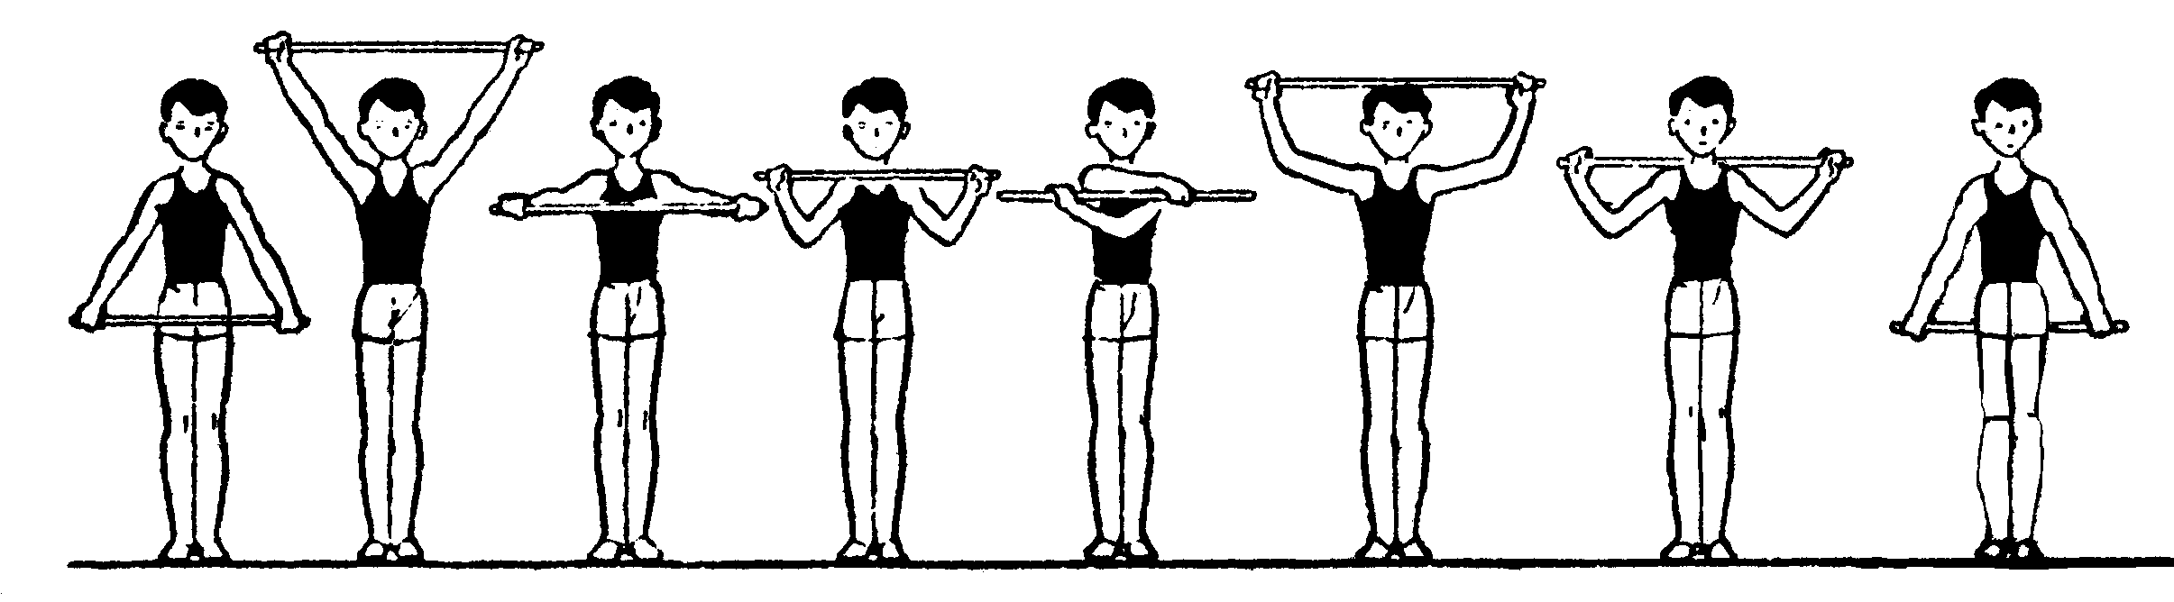

**6. Лазіння по гімнастичній стінці:**

[**https://www.youtube.com/watch?v=zco-OitWO7A**](https://www.youtube.com/watch?v=zco-OitWO7A)

* ***однойменним способом*** (одночасно пересувають праву ногу і праву руку, потім ліву ногу і ліву руку);
* ***різнойменним способом*** (спочатку переставляють ліву руку і праву ногу, а потім – праву руку і ліву ногу; вгору, вниз, по діагоналі, праворуч, ліворуч на різній висоті).

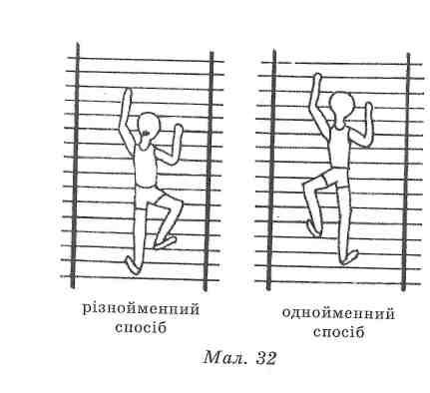

**7. Рухлива гра «Естафета звірів»**

Дві команди шикуються у дві колони на відстані 5-6 м одна від одної. Перед ними на відстані 6-10 м ставлять гімнастичні обручі або високі прапорці (лижні палиці). У кожній команді є „заєць“, „вовк“, „пантера“, „лисиця“, „лев“ тощо (ці назви дають перед початком гри кожній парі гравців). Після виклику „звірята“ біжать до обручів, оббігають їх, повертаються на своє місце. Хто швидше, той перемагає. Вчитель підсумовує очки команд.

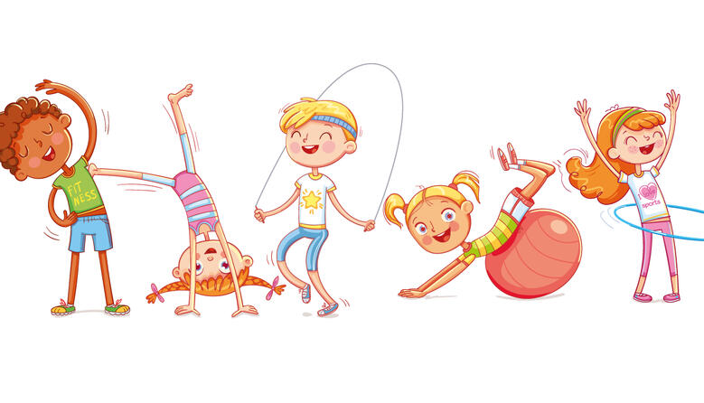**8.Руханка «Булька»** [**https://www.youtube.com/watch?v=ld__dVatHiE**](https://www.youtube.com/watch?v=ld__dVatHiE)

***Бажаю гарного настрою та міцного здоров’я!!!***